**KUBEX Tisch – einladend und zeitlos schön**

**Der rechteckige Outdoor-Tisch aus der Serie „greenline by ZEBRA“ zaubert Platz aus der Reserve**

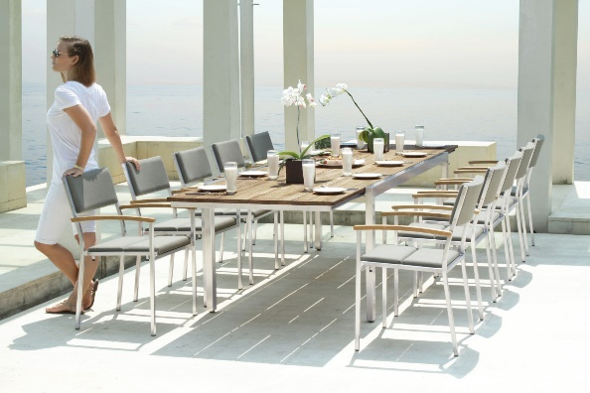

Vollständig ausgezogen bietet der rechteckige KUBEX Tisch aus der Serie „greenline by ZEBRA“

Platz für bis zu zehn Personen – ohne ein bisschen an Stil einzubüßen

**Hatten, 3. Juni 2025 – Die Essecke ist ein Ort, an dem die ganze Familie zusammenkommt. Ein gemeinsames Frühstück oder Abendessen unter freiem Himmel wird mit dem KUBEX Tisch aus der Serie „greenline by ZEBRA“ (**[**www.zebra-moebel.de**](http://www.zebra-moebel.de)**)** **zu einem liebgewonnenen Ritual. Die schnörkellose Eleganz und innovative Ausziehfunktion verleihen dem Outdoor-Tisch seine Vielseitigkeit. Recyceltes Teakholz, gebürsteter Edelstahl und klare Strukturen – das sind die Zutaten, aus denen der in zwei Größen verfügbare KUBEX Tisch besteht.**

**KUBEX Tisch – ästhetisch ein echtes Liebhaberstück**

Zu Tisch bitte! Dieser Einladung folgt man gern, wenn auch das Ambiente Hochgenuss verspricht. Der rechteckige KUBEX Tisch ist nicht nur eine „Augenweide“, sondern verleiht dank seiner reduzierten Formsprache jeder Terrasse ein stilvolles Flair. Teakholz ist äußerst robust, langlebig und begeistert durch seine natürliche Haptik, das weiß auch die deutsch-schweizerische Unternehmensgruppe ZEBRA. Die Outdoormöbel-Spezialisten haben bei der KUBEX Tischplatte ausschließlich 100 % recyceltes Teakholz aus nachhaltigen Quellen, wie alten Gebäuden, Brücken oder Schiffen, verarbeitet. Jedes einzelne der verwendeten Teakhölzer erzählt eine Geschichte, die sich in kleinen Unebenheiten, Astlöchern, Rillen und ehemals verbauten Schrauben und Nägeln widerspiegelt.

Mit der ausdrucksstarken Maserung und den charakteristischen Einschlüssen macht das angenehm zu berührende, gebürstete Holz jeden Tisch zu einem wunderschönen Unikat, das den wechselnden Witterungsbedingungen im Freien standhält. Die gebürsteten Edelstahl-Beine betonen die zeitlose moderne Designsprache des KUBEX Tisches und unterstreichen seine Ausdruckskraft.

**KUBEX Tisch – mit leichtgängiger Ausziehtechnik**

Der KUBEX Tisch ist mehr als ein filigran verarbeiteter Massivholztisch in schlanker Optik. Durch das unter dem Tisch eingelagerte Verlängerungsstück lässt sich kaum erahnen, dass es sich um einen ausziehbaren Esstisch handelt. Mit wenigen Handgriffen kann der KUBEX Tisch von 170 cm auf 280 cm bzw. 220 cm auf 340 cm verlängert werden. Dank der innovativen und leichtgängigen Ausziehtechnik wird die in der Mitte geteilte Tischplatte jeweils nach außen verschoben. Anschließend nur das eingelagerte Verlängerungsstück drehen - schon hat man eine stattliche Tafel, die bis zu acht bzw. zehn Personen Platz mit ausreichend Beinfreiheit bietet. Perfekt, wenn man spontan Besuch erwartet.

**Ob im Innen- oder Außenbereich – der ausziehbare KUBEX Tisch ist in jeder Essecke ein stilvoller Blickfang. Er ist im ausgewählten Fachhandel in Deutschland, Österreich und der Schweiz ab 3.499 Euro (UVP) erhältlich.**

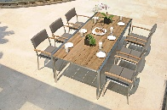

Recyceltes Teakholz, gebürsteter Edelstahl und klare Strukturen – das sind die Zutaten, aus denen der in zwei Größen verfügbare KUBEX Tisch besteht.

 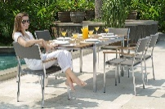

Mit der ausdrucksstarken Maserung und den charakteristischen Einschlüssen macht das angenehm zu berührende, gebürstete Teakholz jeden Tisch zu einem wertvollen Unikat, an dem man gern Platz nimmt.

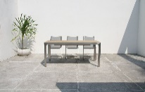 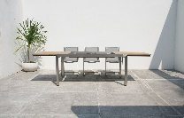 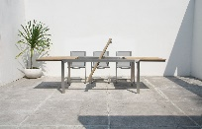 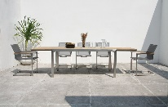

Dank der innovativen und leichtgängigen Ausziehtechnik wird die in der Mitte geteilte Tischplatte jeweils nach außen verschoben. Anschließend nur das eingelagerte Verlängerungsstück drehen - schon hat man eine stattliche Tafel.

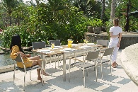 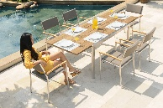

Durch das unter dem Tisch eingelagerte Verlängerungsstück lässt sich beispielsweise der 170 cm lange KUBEX Tisch im Nu in eine 220 cm lange Tafel verwandeln.

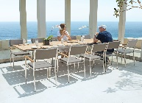

Der 220 cm lange KUBEX Tisch lässt sich auf 340 cm erweitern und bietet längsseitig bis zu zehn Personen Platz – ohne an Stil einzubüßen.

**Produktbeschreibung**

**KUBES Tisch**

Material: Edelstahl (gebürstet) und recyceltes Teakholz (gebürstet)

Funktion: ausziehbar

Maße/Gewicht: Art.-Nr.: 7515 170/280 x 90 x 75 cm (L x B x H), 67 kg

Art.-Nr.: 7525 220/340 x 100 x 75 cm (L x B x H), 80 kg

Preis (UVP): ab 3.499 Euro (UVP)

**ZEBRA Group GmbH** – [www.zebra-moebel.de](http://www.zebra-moebel.de)

Die moderne Welt des Outdoor-Livings - seit 1996 widmet sich die deutsch-schweizerische Unternehmensgruppe ZEBRA der Produktion zeitlos moderner Gartenmöbel und Accessoires. Das Produktprogramm des Outdoor-Spezialisten umfasst Sitz- und Loungemöbel sowie Tische und Sonnenschirme aus witterungsbeständigen Materialien wie Aluminium, Edelstahl, Geflecht und Teak. Im perfekten Zusammenspiel von ausgefeilter Handwerkskunst und pfiffigen Detaillösungen entstehen Outdoor-Möbel, die höchsten Qualitäts-, Design- und Komfortansprüchen genügen. Verantwortungsvoller Umgang mit Ressourcen spiegelt insbesondere die Serie greenline by ZEBRA wider, die aus einem Materialmix aus Edelstahl, Aluminium und 100 % recyceltem Teakholz besteht. Die ZEBRA Outdoor-Kollektion ist im ausgewählten europäischen Fachhandel erhältlich.

**Dieses und weiteres hochauflösendes Bildmaterial stellen wir Ihnen gern bei Interesse honorarfrei zur Verfügung - Bildrechte: @ZEBRA Möbel. Wir würden uns über die Vorstellung des KUBEX Tisches in Ihrem Medium sowie über ein Belegexemplar, ein PDF oder einen Link an** [presse@zebra-moebel.de](mailto:presse@zebra-moebel.de) **sehr freuen.**

**Besuchen Sie uns gern auf der spoga + gafa -** der größten Garten- und BBQ-Messe der Welt – die in **Köln** vom **24. – 26. Juni 2024** stattfindet, und überzeugen sich persönlich von unserem hochwertigen Produktportfolio. Der **ZEBRA Messestand** ist in **Halle 10.2 Stand R 011 / S 010**.

**PRESSEKONTAKT:**

**ZEBRA Group GmbH**

Hella Hahm

Mühlenweg 57

D - 26209 Hatten / Oldenburg

Tel.: +49 (0)421 / 80 93 77 22

Mobil: +49 (0)172 / 956 97 59

[presse@zebra-moebel.de](mailto:presse@zebra-moebel.de)

[www.zebra-moebel.de](http://www.zebra-moebel.de)